Présentation du GestAnalyzer

Contexte
L’outil GestAnalyzer permet de faire une comparaison des fichiers GEST issus d’une part des SIERH et d’une autre part de SIRHEN (essai ou réel) pour les populations gérées en double.
Cet outil est donc à utiliser pour faire des vérifications supplémentaires en complément des listes de contrôles qui font foi.

Pilotes Phase 2 :
En mode opératoire 2 (Double gestion, SIRHEN maitre, EPP/AGORA esclaves), les mouvements de paye concernant les agents des codes administration SIRHEN sont sélectionnés dans un fichier paye spécifique (gest_EXC) lors du lancement de la commande crebande pour la création de votre bande paye.
C’est ce fichier issu des SIERH qui est donc à comparer au fichier GEST issu de SIRHEN.

Préalables à l’utilisation du GestAnalyzer

Pré-requis
Avant de lancer les fichiers GEST d’essai depuis EPP/AGORA et SIRHEN, se coordonner avec les gestionnaires pour qu’ils aient terminé leurs saisies en double dans les 2 SI. (SIERH/SIRHEN) pour ne pas faire apparaitre de faux écarts
Par exemple un matin après l’audit

Remise en phase des codes correspondants dans les fichiers GEST
Les fichiers GEST issus d’EPP, d’AGORA et de SIRHEN ont des codes correspondants différents.

Il convient de mettre en phase ces codes dans les fichiers GEST avant utilisation du gestanalyzer.

Par exemple, si le code correspondant issu d’EPP est GEB, celui d’AGORA est GAC et celui de SIRHEN est GYA, vous pouvez :
  - remplacer GEB par GYA dans le GEST d’EPP
  - remplacer GAC par GYA dans le GEST d’AGORA
  - concaténer les 2 fichiers GEST issus des SIERH
  - comparer le GEST obtenu au GEST SIRHEN

Mise en place de l’outil GestAnalyzer
L’outil GestAnalyzer est mis à disposition des ADSI sur le site de la diffusion SIRHEN :
Suivi des versions >> Onglet « Pilotes Phase 2 » >> ADSI - Documentation et outils >> Outil GestAnalyzer.
- Déziper l’outil mis à disposition
- Déziper le fichier sources
- Lancer l’exécutable GestAnalyzer-1.3.1

Comparaison
Après le lancement de l’exécutable, un écran apparait :
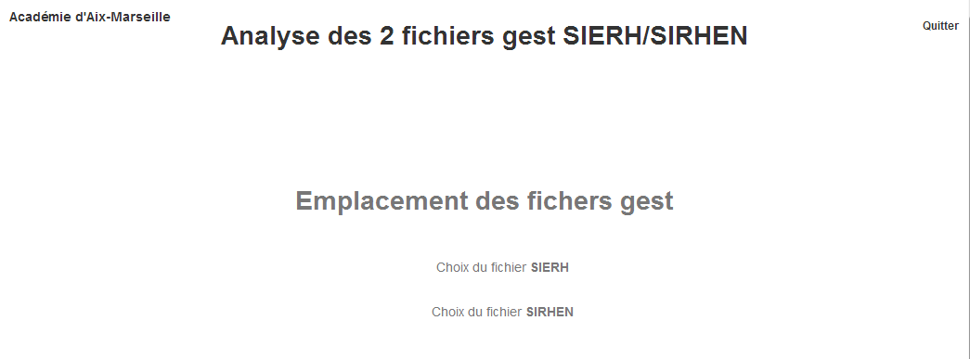

Cliquez sur « Choix du fichier SIERH » pour sélectionner le fichier GEST SIERH que vous aurez récupéré auparavant.
Cliquez sur « Choix du fichier SIRHEN » pour sélectionner le fichier GEST SIRHEN que vous aurez récupéré auparavant (cf. Mode opératoire transfert de fichier).

Vous obtenez l’écran suivant :
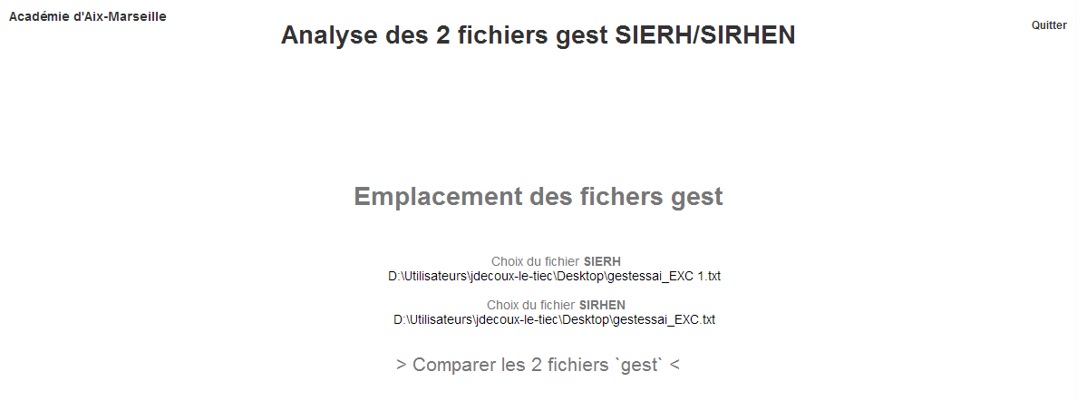
Cliquez sur > Comparer les 2 fichiers ‘gest’ < pour lancer la comparaison.

Analyse des résultats
Pour la comparaison, des groupes de mouvements sont constitués :
Si le groupe contient un seul élément, il s’agit d’un enregistrement orphelin.
Si le groupe contient plus de 2 éléments, il s’agit d’enregistrements en « doublon »
Si le groupe contient exactement 2 éléments (1 du SIERH et 1 de SIRHEN), alors les champs sont comparés un à un.

Après avoir réalisé la comparaison, un écran comportant les quatre onglets suivants apparaît :
L’onglet sur lequel vous vous trouvez est en gras et souligné.

Onglet « Dénombrement » :
Ce premier onglet permet d’obtenir le décompte total d’enregistrements du fichier SIERH et du fichier SIRHEN, le décompte est également présenté par type de mouvement pour chacun des fichiers GEST (SIERH / SIRHEN).

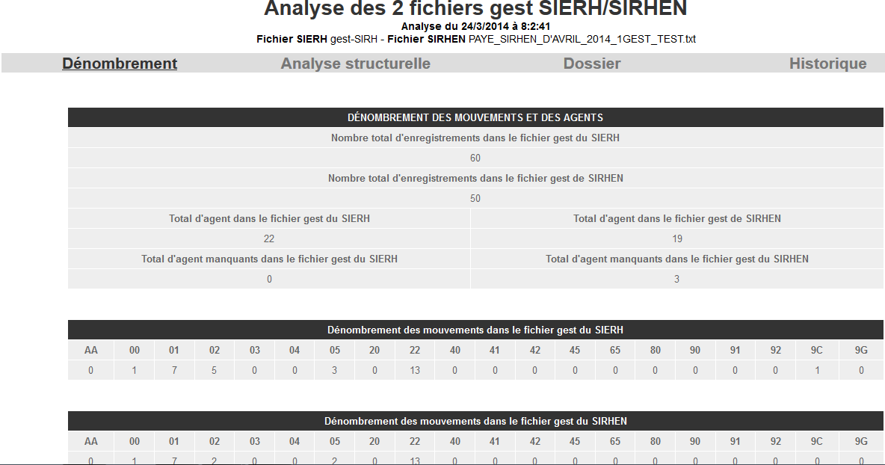

Onglet « Analyse structurelle » :

Présentation.
Cet onglet présente la comparaison des enregistrements SIERH / SIRHEN par système de code couleur et par type de mouvements :
- Codes couleurs :
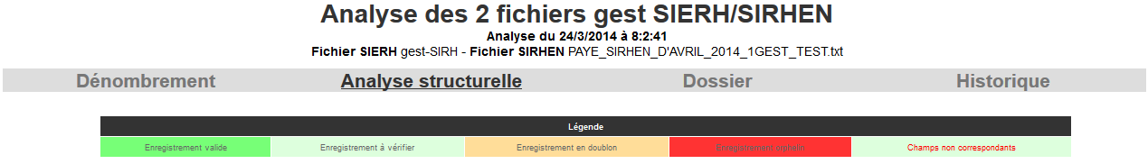

- Les mouvements sont présentés sous forme de tableaux donnant les « Enregistrements des mouvements » d’une part et les « Enregistrement des pièces justificatives » d’une autre part.
Il faut donc vérifier l’enregistrement du mouvement (00, 01, …, 22, etc) et l’enregistrement de la pièce justificative correspondant au mouvement.

- Exemple de tableau pour les mouvements 00 :
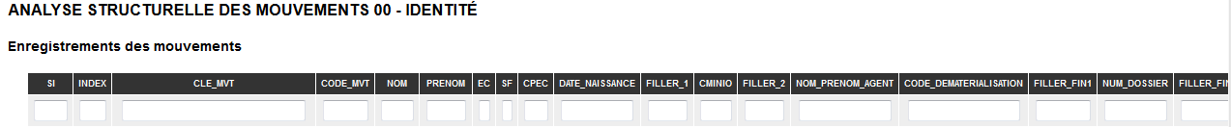
- Exemple de tableau pour les pièces justificatives :

Lecture des résultats.
Lorsque le comparateur trouve un enregistrement avec la même clé (CLE_MVT) dans SIERH et SIRHEN, il fait la comparaison un à un de cet enregistrement.
La clé CLE_MVT est cosntituée des 38 premiers caractères de l’enregistrement correspondant à la prise en charge de l’agent.

Champ | Longueur | Position dans l’enregistrement
code correspondant | 3 | 1 - 3
date paye | 6 | 4 - 9
chaîne paye | 2 | 10 - 11
n° de remise | 2 | 12 - 13
code ministère | 3 | 14 - 16
code administration | 3 | 17 - 19
code département | 2 | 20 - 22
INSEE | 15 | 23 - 37
n° de prise en charge | 2 | 38 - 39

- Dans le cas où il n’y pas de différence entre les deux enregistrements, vous aurez ce type de résultat :

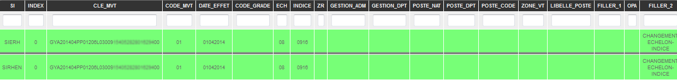
On voit bien que tous les champs sont identiques (à part le code SI)
Il s’agit ici d’un mouvement 01 d’échelon.

- Dans le cas où il existe bien un enregistrement dans SIERH et dans SIRHEN avec la même clé mais qu’il existe une différence dans un ou plusieurs de ces champs, vous aurez ce type de résultat :
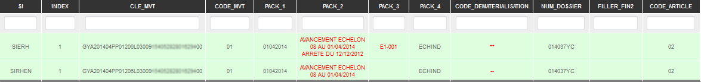

Les champs différents sont signalés en rouge.
Dans notre exemple, des différences sont signalées au niveau des pièces justificatives relatives au mouvement 01 d’échelon.
Dans SIERH, le mouvement est dématérialisé « ** » et fait référence à un arrêté alors que dans SIRHEN, le mouvement n’est pas démétrialisé « -- ».
Dans cet exemple, vous constatez que pour la même clé de comparaison, le mouvement 01 en lui-même ne présente pas d’anomalie alors que la génération des pièces justificatives présente des différences.

- Dans le cas où il n’existe pas d’équivalent à l’enregistrement comparé dans SIERH ou dans SIRHEN, la ligne « orpheline » est signalée en rouge :
Ici, l’enregistrement de SIRHEN n’a pas d’équivalent dans le SIERH.

Onglet « Dossier » :
Lorsque vous vous situez dans l’onglet « Analyse structurelle », vous pouvez cliquer sur la clé du mouvement :

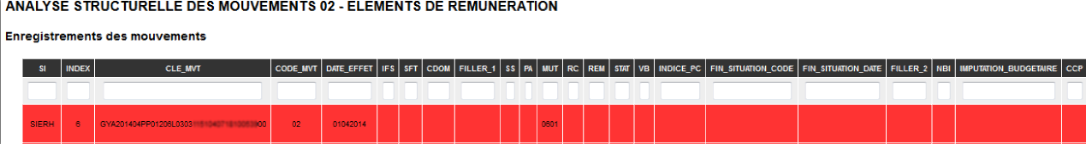

L’onglet « Dossier » sera alors affiché à l’écran avec l’intégralité des enregistrements des mouvements et des pièces justificatives concernant la clé sélectionnée :

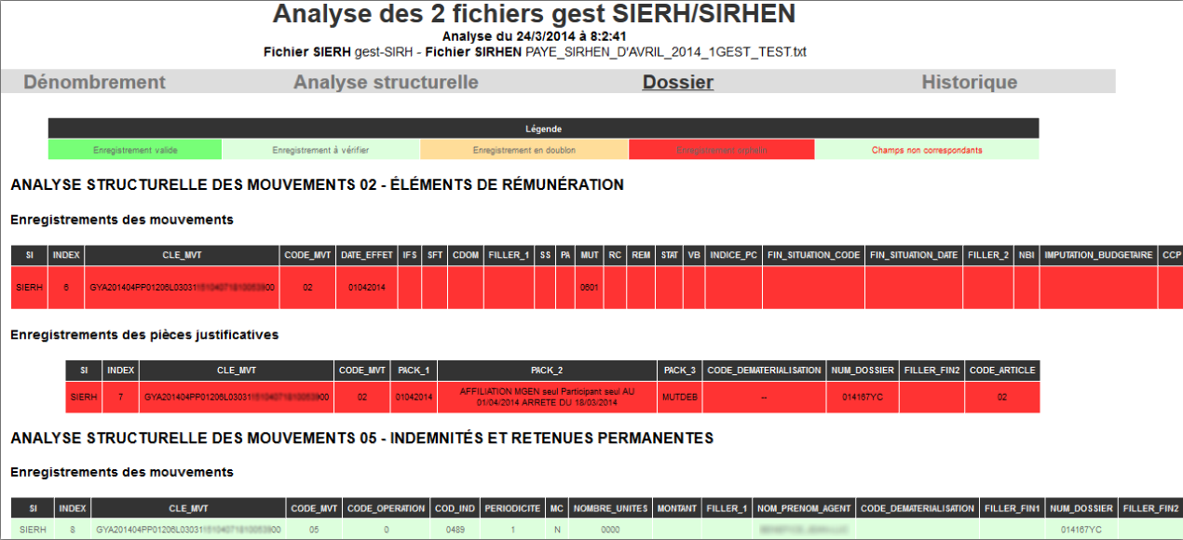
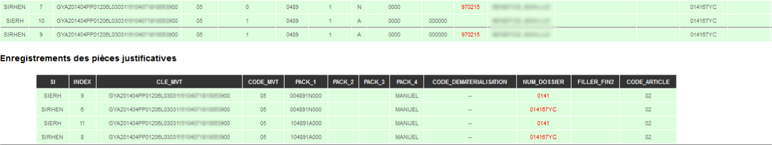

Dans l’exemple ci-dessus, pour la clé selectionnée, l’onglet « Dossier » permet de retrouver le mouvement 02 SIERH en erreur ainsi que l’enregistrement de la pièce justificative correspondant, et également les enregistrements des mouvements 05 et des pièces justificatives correspondants à cette clé.

Remarque : pour revenir à l’ensemble des enregistrements comparés, il faut cliquer sur l’onglet « Analyse structurelle »

Onglet « Historique »
Cet onglet présente l’historique de l’analyse des comparaisons des mouvements en temps.
